平阳县人口发展中长期规划
（送审稿）

平阳县发展和改革局
2022年8月28日

目录
前 言 2
一、发展背景 3
（一）现实基础 3
（二）面临形势 5
（三）发展趋势 8
二、总体思路 10
（一）指导思想 10
（二）基本原则 11
（三）发展目标 12
三、主要任务 14
（一）优化创业就业环境，大力吸引外来人口 14
（二）引导人口城市集聚，着力提高城镇化率 17
（三）聚焦人才内培外引，加强人力资本积累 19
（四）建设儿童友好城市，保持适度生育水平 22
（五）构建老年友好社会，积极应对人口老龄化 24
（六）完善健康服务体系，提高人口身心素质 27
（七）保障重点人群权利，有效增进民生福祉 31
（八）优化人口管理服务，保障外来人口权益 33
四、保障举措 34
（一）健全规划实施机制 34
（二）完善综合决策机制 35
（三）完善要素保障机制 36
（四）做好政策宣传引导 37
附件1：名词解释 38
附件2：人口趋势预测结果及方法简介 39

前言
人口问题始终是经济社会发展中的基础性、全局性和战略性问题。在全国人口总量增速下降、老龄化程度日益加深的背景下，人口已成为城市发展最为重要的战略资源。编制《平阳县人口发展中长期规划（2021-2035）》（以下简称《规划》），推进人口与经济社会、资源环境协调发展，对于平阳县高水平开启全面建设社会主义现代化国家新征程、全面建设温州大都市区副中心、打造高质量发展建设共同富裕示范区26县标杆具有重要意义。
本《规划》根据《国家人口发展规划（2016-2030）》《国家积极应对人口老龄化中长期规划》《中共中央 国务院关于优化生育政策促进人口长期均衡发展的决定》《浙江省人口发展中长期规划》《温州市人口发展中长期规划（2021-2035）》《平阳县国民经济和社会发展第十四个五年规划和二〇三五年远景目标纲要》等文件精神制定。本《规划》旨在阐明未来15年全县人口发展的总体要求、主要目标、主要任务，是指导全县人口发展的纲领性文件，是制定人口发展政策、实施人口管理、开展人口服务的重要依据，为全县经济社会发展宏观决策提供支撑。
《规划》实施范围为平阳县全域，规划实施时间为2021-2035年，基期为2020年，近期为2021-2025年，中期至2030年，远期展望至2035年。

一、发展背景

（一）现实基础
1.常住人口总量平稳增长，人口自然增长率逐年下降。从人口总量看，七普数据显示，2020年，全县常住人口为86.32万人，位居全市第6位，与2010年相比增长13.33%，年均增长1.26%；户籍人口88.30万人，位居全市第5位，与2010年相比增长1.81%，年均增长0.18%。从人口机械增长看，2020年，流动人口21.51万人，与2010年相比年均增长在6%以上。流动人口增速较快，有效拉动我县常住人口总量增长。从人口自然增长看，2020年，全县常住人口自然增长率为0.99‰，比10年前降低5.64个千分点。2016年“全面二孩”政策实施后，出生人口数量出现1-2年的短期回升之后又迅速回降。
2.人口结构不断变化，老龄化影响日益突出。从性别结构看，2020年，总人口性别比（以女性为100，男性对女性的比例）为108.89。从年龄结构看，2020年，0-14岁人口为13.93万人，占16.14%，较2010年提升1.08个百分点；15-59岁人口为55.39万人，占64.17%，较2010年下降6.31百分点；60岁及以上人口为16.99万人，占19.69%，较2010年提升5.23个百分点。人口抚养比从2010年的41.88%上升到2020年的55.84%，上升13.96个百分点。
表1：平阳县人口年龄结构变化
年龄段 | 2010年 |  |  | 2020年
 | 人口数  （万人） | 比例  （%） | 抚养比（%） | 人口数  （万人） | 比例  （%） | 抚养比（%）
0-14岁 | 11.47 | 15.06 | 41.88 | 13.93 | 16.14 | 55.84
15-59岁 | 53.680 | 70.48 |  | 55.39 | 64.17
60岁及以上 | 11.01 | 14.46 |  | 16.99 | 19.69
数据来源：第七次全国人口普查数据、第六次全国人口普查数据
3.人口素质持续改善，技能人才总量仍不高。2020年，每10万人口中具有大学（指大专及以上）程度的人口为10578人，与2010年相比增加4969人，增幅为88.59%。文盲率由7.69%下降为6.54%，下降1.15个百分点。全县技能人才达8.08万人，相较2010年增加5.48万人，增幅210.76%。专业技术人才高级职称比例达13.36%，相较2010年增加0.60个百分点。人均预期寿命82.89岁，达到世界发达国家水平。
表2：七普常住人口文化素质结构对比表
文化程度 | 平阳县 |  | 温州市 |  | 浙江省
 | 10万人比  （人） | 占总人口比重 | 10万人比  （人） | 占总人口比重 | 10万人比（人） | 占总人口比重
大学  （指大专及以上） | 10578 | 10.58% | 12637 | 12.64% | 16990 | 16.99%
高中  （含中专） | 12679 | 12.68% | 14431 | 14.43% | 14555 | 14.55%
初中 | 25474 | 25.48% | 31803 | 31.80% | 32706 | 32.71%
小学 | 27408 | 27.41% | 29309 | 29.31% | 26384 | 26.38%
数据来源：第七次全国人口普查数据
4.人口城镇化水平逐步提高，中心城区人口首位度不高。2020年，全县城镇人口53.24万人，城镇化率61.68%，较2010年提高12.43个百分点。2020年，昆阳镇、鳌江镇、水头镇常住人口分别达到15.78万人、23.33万人、13.16万人，分别比2010年增加5.13万人、8.89万人、5.84万人。昆鳌主中心常住人口占全县比重从2010年的32.93%上升到2020年的45.31%，水头副中心常住人口占全县比重从2010年的9.61%上升到2020年的15.25%。人口向中心城区集聚的态势基本形成，但城镇化水平与全市面上水平（72.16%）相比仍有明显差距。
5.全员劳动生产率稳步提高，与全市相比仍有差距。截至2020年底，我县全员劳动生产率达11.89万元/人，较2016年的8.50万元/人提高了39.88%。“十三五”以来，我县深入实施“工业强县”“服务业兴县”两大战略，全力打造“五大百亿”产业集群，加快推进产业转型升级，经济发展新动能明显增强，劳动生产率不断提高，但与全市水平相比仍有差距。

表3：平阳劳动生产率对照表
劳动生产率  （单位：万元/人） | 2016年 | 2017年 | 2018年 | 2019年 | 2020年
平阳县 | 8.50 | 9.22 | 10.26 | 11.36 | 11.89
温州市 | 8.79 | 9.50 | 10.43 | 11.47 | 11.93
数据来源：温州市统计局、平阳县统计局

（二）面临形势
1.人口发展迎来四大机遇
——国家人口政策调整背景下，放宽生育带来人口年龄结构优化机遇。在全国人口老龄化、家庭少子化趋势下，全国、全省的生育政策包容性进一步增强。《中共中央 国务院关于优化生育政策促进人口长期均衡发展的决定》明确实施一对夫妻可以生育三个子女政策及配套支持措施；浙江省《关于修改〈浙江省人口与计划生育条例〉的决定》明确了实施护理假和育儿假、延长产假等各类计生新政。国家以及我省对生育政策的调整以及人口发展形势的深刻转型，要求我县及时落实相关政策，确保形成有利于提高人口生育水平，缓解人口老龄化进程，改善人口年龄结构的生育政策措施。
——多重战略叠加实施背景下，高端要素集聚带来人口素质优化机遇。我国持续推动户籍制度改革，实施《居住证暂行条例》《关于促进劳动力和人才社会性流动体制改革的意见》等促进人口跨区域流动政策，人口迁移的自由空间进一步加大。长三角一体化、全省“四大建设”等重大战略实施背景下，我县围绕打造温州南部交通枢纽中心，构筑“15-30-60”交通时空圈，极大便利外来人口入县。这有利于实现更高层次的开放合作，有利于高素质人才的引进和培养，创造我县在新时期人力资源禀赋新优势。
——“双循环”时代背景下，重大政策实施将带来劳动力人口增长机遇。面对新发展形势和环境，国家提出加快构建以国内大循环为主体、国内国际双循环相互促进的新发展格局。我县积极融入“双循环”大格局，建设温州大都市区副中心城市，打造鳌江流域新消费引领地、浙南新智造集聚地、浙南闽北文旅融合示范地、温州枢纽经济先行地、浙江共享幸福标杆地，出台实施产业、人才、金融等各类优惠政策，大量战略红利、制度性政策红利集中释放。这有利于促进长期在外发展的平阳籍人才回流，有利于推动重大产业项目引进落地，进而扩大外来劳动力人口集聚数量。
——温州大都市区建设背景下，城市能级提升带来人口增速提升机遇。温州市域城镇规划提出了“一主一副两极多节点”的空间结构，其中“一副”是指温州市域副中心，主要依托鳌江流域平原城镇群发展。我县将以提高城市能级、集聚特色功能、统筹城乡发展、提升形象品质为导向，推动形成生产空间集约高效、生活空间宜居适度、生态空间山清水秀的“一主一副一带三区”县域整体发展格局。昆阳城东新区、鳌江滨江商务区、北港新城等重点片区加快建设，美丽城镇、美丽乡村建设不断推进，我县城市功能将不断完善，这有利于深入推进鳌江流域中心城市建设，扩大城市人口容量，提升城市人口吸引力，促进人口机械净增长。
2.人口发展面临三大挑战
——高质量发展背景下，产业提质升级带来劳动力人口高效匹配的挑战。我国经济由高速增长阶段转向高质量发展阶段，实现高质量发展须推动经济发展质量变革、效率变革、动力变革。我县围绕实施“工业强县、服务业兴县”战略，深入实施数字经济“一号工程”，培育形成智能装备、新材料、时尚轻工“三大五百亿”产业集群，大力发展商务服务、现代金融、现代物流、创意设计等重点服务业，积极构建高质量发展产业体系。现代产业体系构建与产业转型升级要求与之相适应的高素质、高技能劳动力，对我县劳动力人口匹配产业发展提出挑战，须重点关注高层次人才、产业人才、技能人才的精准培养与引进。
——区域协调发展背景下，温州大都市区建设带来主副中心人口竞争的挑战。国家提出实施区域协调发展战略，以城市群、都市圈为依托促进大中小城市和小城镇协调联动、特色化发展。2020年，由温州四城区、瑞安市、乐清市、永嘉县构成的温州大都市区主中心常住人口占温州全市的71.52%，由我县和龙港市、苍南县构成的副中心常住人口占全温州市的22.69%。随着温州大都市区建设不断推进，主中心核心功能进一步加强，我县在打造南部副中心过程中，既面临主中心地区人口的虹吸效应，也面临与副中心其他地区尤其是苍南县的人口竞争。
——人口老龄化程度加深背景下，人口结构变化带来人口与公共服务配套的挑战。七普数据显示，2020年我国60岁及以上人口占比18.7%，较2010年上升5.44个百分点，人口老龄化程度进一步加深，未来一段时期将持续面临人口长期均衡发展的压力。同时，七普数据显示，我县60岁及以上人口占比19.69%，高于全国0.99个百分点，人口老龄化程度日益加深将会持续增加家庭养老负担和医养结合的公共服务供给压力，对人口年龄结构产生深远的影响。

（三）发展趋势
1.百万人口目标具有难度，多措并举仍可力争实现。从自然增长来看，在“全面二孩”效应渐退的情况下，一对夫妻可以生育三个子女的政策及配套支持措施预期效果仍将十分有限，未来生育动力仍会相对疲乏；从机械增长来看，基于历史数据做趋势预测，在人口增长的高方案下，常住人口总数至2025年约为93万人，年均增速约为1.57%，距离“常住人口超百万”的鳌江流域中心城市目标有7万人口的客观差距。未来，通过打造“三区两中心”、建成“千亿工业强县”、扎实推进共同富裕，全县人口吸引力较以往会有提升，百万人口目标仍可力争实现。
2.全县人口向两中心集聚，城镇化水平将稳步提升。从温州全市来看，龙港市、平阳县、苍南县将重点打造温州市域副中心，在一市二县中，平阳作为经济实力具有相对优势的地区，有着良好的人口集聚潜力。从平阳县内来看，依托“一主一副一带三区”的地理空间格局，人口将逐渐向昆鳌主中心集聚，预计至2025年昆鳌主中心首位度达53%，至2035年达55%以上；环古盘山组团常住人口占比预计至2025年达60%，至2035年达65%以上。同时，加快推进以人为核心的城市化进程，全县常住人口城镇化水平会进一步提高，预计至2025年常住人口城镇化率达65%，至2035年达到75%以上。
3.全县老年人口持续增加，公共服务供给压力将持续存在。常住人口60岁及以上老年人口占比预计从2020年19.69%提升至2025年22.64%，人口年龄结构将迈入中度老龄化水平。预计至2035年，60岁及以上老年人口占比将升至27%，接近重度老龄化水平。常住人口15-59岁劳动年龄人口占比预计从2020年64.17%降至2025年60.76%，至2035年将降至58.82%。常住人口抚养比预计从2020年55.84%升至2025年64.58%，至2035年将升至70%，养老、医疗等公共服务供给配套压力有增无减。
4.人口素质进一步提高，优秀人才持续引进。未来，全县人口健康水平将不断提升，居民健康素养水平至2025年将升至35%，至2035年将升至40%。严重多发致死致残出生缺陷发生率趋于下降，婴儿死亡率下降，人口平均预期寿命持续提高，达到发达国家水平。人口受教育水平继续提高，大学入学率、具有大学文化程度人口比例将持续提升，主要劳动人口受过高等教育比例至2025年将升至20%，至2035年将升至30%。高技能人才占技能劳动者比例达继续提升，全县专业技术人才总量将持续增加，至2025年将达13万人，至2035年将达23万人。
5.家庭结构趋于多样化，特殊家庭比例逐步提高。户均人口规模将持续降低，家庭成员居住分散化现象凸显。核心家庭（由已婚夫妇及其未婚子女组成的家庭）和直系家庭（由父母同一个已婚子女及其配偶、子女组成的家庭）成为主要家庭形式，单人家庭、单亲家庭、“丁克家庭”“空巢家庭”等特殊家庭比例将逐步提高。
6.人口流动呈现大进大出趋势，城市人口承载能级提升。环古盘山组团式生态滨海城市和北港新城将全方位融入温州都市区发展，内外交通网络和公共服务功能提升，强化对周边乡镇的辐射带动，促进人口持续流入，流动人口规模将进一步增大。随着城市能级和生活品质提升，城市有机更新深化，城市新区建设推进，城市人口的承载能级将不断提高。

二、总体思路

（一）指导思想
坚持以习近平新时代中国特色社会主义思想为指导，全面贯彻党的十九大和十九届二中、三中、四中、五中、六中全会精神，坚持人才强县“首位战略”，统筹推进“五位一体”总体布局，协调推进“四个全面”战略布局，按照“高质量发展建设共同富裕示范区”“续写创新史、走好共富路”决策部署，强化人口发展的战略性和基础性地位，围绕“一城五地”建设，以促进人口长期均衡发展为主线，以扩大全县人口总量规模为目标，以优化人口结构为方向，以提升人口素质为基础，着力推进以人为核心的新型城镇化，促进人口与经济社会、资源环境协调可持续发展，为全面建设温州大都市区副中心，打造高质量发展建设共同富裕示范区26县标杆提供坚实基础和持久动力。

（二）基本原则
——统筹兼顾，综合施策。坚持系统观念，根据县域人口变化发展特点，统筹处理好人口与经济、社会、资源、环境之间的关系，切实将人口融入经济社会政策中。健全人口与经济社会发展的综合施策机制，构建部门协同联动机制，形成人口发展工作合力。
——尊重规律，正向调节。尊重人口发展趋势及规律，顺应经济社会发展要求和人民群众根本利益，在更加注重运用鼓励性、开放性政策措施。在提高生育率的同时，大力吸引外来劳动年龄人口来我县创业就业，推动人口总量持续增加，人口结构优化调整，人口素质不断提升，持续增强人口资源禀赋。
——以人为本，共享发展。以增进人民福祉、促进人的全面发展为根本出发点和落脚点，建立健全面向全人群、服务全方位、覆盖全生命周期的人口政策体系，推进公共服务优质共享，丰富共同富裕服务供给，让全体人民共享改革发展成果。
——科学指导、改革创新。加强超前谋划和战略预判，建立健全重大决策人口影响评估制度，根据人口变化规律，适时调整完善政策体系。积极破除制约人口高质量发展、高品质生活的体制机制障碍，加强新技术、新思维、新模式的应用，不断推进人口工作的管理体制机制创新、服务创新，提升人口管理的服务水平和服务能力。

（三）发展目标
1.近期目标：到2025年，全县人口总量持续提升，总和生育率保持在适度水平，劳动力人口加快集聚，人口健康素质、教育素质和年龄结构逐步优化，人才竞争比较优势更加显著，人口管理科学化、数字化水平显著提升，人口管理机制更加健全，常住人口进一步向鳌江流域集聚，努力打造成为“常住人口超百万”的鳌江流域中心城市。
2.中期目标：到2030年，全县常住人口总量保持在百万以上，鳌江流域中心城市地位更加巩固，人口机械净增长趋势稳中向好，全县城镇化率达到70%以上，人口自身均衡发展态势基本形成，人才竞争比较优势居全省同类城市前列，人口与经济社会、资源环境的协调程度进一步提高。
3.远期目标：到2035年，“常住人口超百万”的鳌江流域中心城市人口总量实现持续增长，人口发展与城市功能提升和产业转型升级相互适应、相互促进，人口自身均衡发展态势完全形成，出生人口性别比实现自然平衡，人才竞争比较优势居全国同类城市前列，覆盖全人群、全生命周期、全方面的人口服务体系基本健全,人口与经济社会、资源环境均衡发展态势全面形成。
表6：平阳县人口中长期发展主要指标
指标类别 | 序号 | 指标名称 | 单位 | 2020年  数值 | 2025年  数值 | 2030年  数值 | 2035年  数值
人口规模 | 1 | 常住总人口 | 万人 | 86.32 | 力争100 | >100 | >100
 | 2 | 户籍总人口 | 万人 | 88.30 | 90 | >90 | >90
 | 3 | 常住人口总和生育率 | —— | 1.49（1.27） | >1.3 | 1.3左右 | 1.3左右
人口素质 | 4 | 人均预期寿命 | 岁 | 81.12 | 82 | 82.5 | 保持高位
 | 5 | 居民健康素养水平 | % | 32.11 | >35 | >38 | >40
 | 6 | 全县技能人才总量 | 万人 | 8.08 | 13.12 | 18 | 23
 | 7 | 高技能人才占技能劳动者比例 | % | 24.5 | 30 | >30 | 逐年提高
 | 8 | 主要劳动年龄人口受过高等教育比例 | % | 16.48 | 20 | 25 | 30
 | 9 | 新招引高校毕业生数 | 万人 | 当年累计[1] | 5年累计[5] | 10年累计[10] | 15年累计15]
人口结构 | 10 | 出生人口性别比 | —— | 111 | 108 | 接近自然平衡 | 实现自然平衡
 | 11 | 常住人口老龄化率（60岁及以上） | % | 19.69 | <23 | <25 | <27
 | 12 | 常住人口总抚养比 | % | 55.84 | <65 | <70 | <70
 | 13 | 新增城镇就业人数 | 万人 | 1.20 | 1 | 1.2 | 1.3
人口分布 | 14 | 鳌昆主中心首位度 | % | 45 | 53 | 55以上 | 55以上
 | 15 | 环古盘山组团常住人口占比（昆阳、鳌江、滨海、万全） | % | 55 | 60 | 65以上 | 65以上
 | 16 | 常住人口城镇化率 | % | 59 | 65 | 70 | 75

三、主要任务

（一）优化创业就业环境，大力吸引外来人口
1.加快建设高能级产业平台。深化“制造业发展双轮驱动”战略，深入推进传统制造业改造提升和新兴产业培育壮大，打造具有核心竞争力的温州南部先进制造业核心区、具有全球竞争力的印包装备制造基地、长三角新材料制造基地、温州南部时尚轻工生产基地。大力发展商务服务、现代金融、现代物流、创意设计等生产性服务业，加快昆阳城东新区、鳌江滨江商务区、北港新城等核心商圈建设，大力发展楼宇经济和总部经济。全面推进平阳经济开发区整合提升，形成鳌江现代服务核、新兴产业发展区、优势产业发展区、特色产业发展区“一核三区”产业平台空间布局，到2025年，力争形成1个万亩千亿产业平台；到2035年，全县各大产业园区外来就业人口总量显著提升。加快高端印包装备智造小镇、动力小镇、宠物小镇等三大省级特色小镇建设，推动小微企业园高质量发展，打造全省小微园提升的“平阳样板”，到2025年，力争全县80%以上企业纳入小微企业园管理体系；到2035年，外来就业人口向小微企业园集聚态势进一步形成。（责任单位：县经信局、县发改局、开发区管委会）
专栏1平阳经济开发区“一核三区”产业平台布局
1.鳌江现代服务核。重点发展现代服务和总部经济，积极引进研发型、都市型企业，打造集商业、商务、金融、会展、总部经济等功能为一体的现代服务集聚区。
2.新兴产业发展区。聚焦新兴产业引进培育，依托平阳智能装备制造省级高新技术产业园区建设，重点发展数字经济、智能装备、新材料等产业，配套发展现代物流、科研服务等生产性服务业，努力打造长三角新兴产业高地。
3.优势产业发展区。聚焦传统优势产业重塑，做精做强机械机电、新型塑料制品、新型无纺布、花边等产业，打造浙江机电之乡和中国塑编塑包中心。
4.特色产业发展区。重点推进皮革皮件行业转型升级，大力发展宠物用品产业，积极发展主题旅游、科技服务、展示博览等外延服务功能，建设集生产、研发、展销、居住、休闲等功能于一体的宠物特色小镇。引导印刷业向“数字化”和“特、专、精”转型，培育发展创意设计、传媒出版等文化创意产业，打造文化创意产业集聚区。
2.强化项目招大引强。深入实施招商引资“一号工程”，落实“大招商、招大商”机制，招引落地一批头部企业重大项目。到2025年，全县招引亿元以上项目超100个；到2035年，产业项目对外来就业人口的吸引力显著增强。深入实施平商回归工程，充分发挥平商组织以及在外平阳人资源优势，加强招商选资项目库建设，积极开展项目前期工作，不断调整充实招商项目库，推动在外优质企业引进，从而带动资本回流、人才回归。（责任单位：县经信局、县发改局、县投资促进服务中心）
3.加快企业培强育大。加快构建以商事主体登记确认制为核心的商事登记体系，力争县内在册市场主体数量每年新增7000家以上。到2025年，县内市场主体突破15万家；到2035年，县内市场主体突破22万家。培育壮大各类新型消费市场主体，培育夜间经济、网红经济、体验经济等新消费业态，提升新型消费竞争力。持续培育养老、文旅、健康、教育培训、托幼服务、农村消费等消费热点，推进消费结构优化和提档升级。持续开展“雄鹰行动”，用足用好百亿企业扶持政策，加快培育形成一批影响力大、竞争力强的行业龙头企业。到2025年，全县产值超亿元工业企业150家，百亿级企业实现零的突破；到2035年，全县产值超亿元工业企业、百亿级工业企业总量稳定增长。持续开展“凤凰行动”，做实企业上市队伍梯次培育，推动更多优质企业挂牌上市。到2025年，力争实现上市企业超6家，新三板挂牌企业超7家，股份制企业超150家；到2035年，上市企业总量稳定增加。推进“千企上规行动”，发挥小微企业园集聚优势，推动小微企业向“专业化、精品化、特色化、高新化”发展，培育更多“小巨人”“单项冠军”“隐形冠军”“独角兽”企业。到2025年，规上工业企业突破1000家；到2035年，规上工业企业数量有较快增长。（责任单位：县经信局、县市场监管局、县发改局、县财政局、县金融工作服务中心、人行平阳支行、温州银保监分局平阳监管组）
4.优化营商创业环境。统筹推进“放管服”改革、“最多跑一次”改革，全力打造审批事项最少、办事效率最高、交易成本最低、开放力度最大、企业获得感最强的营商环境最优县。到2025年，营商环境各项量化评价达到省内领先水平；到2035年，营商环境综合排名始终位居全省前列。深化“一窗受理、集成服务”改革，全面推进政务服务事项无差别受理、同标准办理、全过程监控、“好差评”闭环。聚焦重点领域，迭代升级便民利企“一件事”，推动业务整合和流程再造，提供更多的套餐式、集成式服务。健全完善“三清单一承诺”机制，积极构建新型亲清政商关系。完善企业投资项目高效审批制度，建立健全首问负责制和全生命周期服务。实施涉企经营许可事项清单管理，探索以承诺制为核心的极简审批制度。推进“大综合一体化”行政执法改革，严格规范涉企行政执法，加强和规范事中事后监管，积极推行“综合查一次”。持续落实涉企降本减负政策，建立健全惠企政策直通企业制度。完善外来投资服务体系，实行首办负责、全程护航等制度。（责任单位：县发改局、县经信局、县市场监管局）

（二）引导人口城市集聚，着力提高城镇化率
1.构建县域空间发展新格局。以打造温州大都市区副中心城市为目标，高质量编制县域国土空间总体规划，推动形成“一主一副一带三区”县域整体发展格局。依托昆鳌主中心，向东向北联动万全、海西，拉开城市框架，促进产业创新、公共服务、城市生活等功能融合，构建“一心一环六区”协同发展格局，打造“环山、拥江、面海”环古盘山组团式生态滨海城市。做精做优以水头为核心的县域副中心，推动水头与腾蛟、凤卧一体化发展，增强区域中心功能，做特做美山门、顺溪、南雁、怀溪、闹村、青街等乡镇，强化西部乡镇协同发展，打造西部重要增长极。推进萧江、麻步等鳌江流域乡镇拥江发展，加快完善城市功能，推动萧麻协同发展。（责任单位：县资规局、县发改局、县住建局、县交通局）
专栏2县域空间打造重点工程
1.打造“一主一副一带三区”。“一主”即昆鳌主中心，要加快昆阳城东新区、鳌江滨江商务区等重点区块建设，构建快速交通网络，推进万全、海西等乡镇协同发展。“一副”即水头副中心，要加快北港新城建设，完善内外交通网络和公共服务功能，强化对周边乡镇的辐射带动作用。“一带”即沿江城市发展带，推进鳌江、萧江、麻步、水头等鳌江流域乡镇拥江发展，引导现代服务业集中集聚，打造具有瓯南特色的鳌江北岸景观风貌带，实现城市建设、都市经济、山水生态有机融合。“三区”即滨海城市发展区、绿色经济发展区、蓝色经济发展区，培育滨海城市发展区，以昆鳌一体化为核心，向东向北联动万全、海西，拓展产业发展空间，积极创建省级高新技术产业园区，大力发展战略性新兴产业，促进产业创新、公共服务、城市生活等功能融合，打造接轨温州大都市区桥头堡；培育绿色经济发展区，结合美丽城镇、美丽乡村建设，做精做优以水头为核心的县域副中心，做特做美山门、顺溪、南雁、凤卧、怀溪、闹村、青街等乡镇，强化西部乡镇协同发展，有效串联整合绿色生态、红色文化、畲乡民俗、特色农业等资源，大力发展生态休闲产业，打造温州西部生态休闲产业带的重要绿色增长极；培育蓝色经济发展区，统筹推进南麂列岛、西湾等重点区域保护与开发，加快形成陆海联动、协同高效的基础设施网络，发挥海洋海岛资源优势，大力发展海洋旅游、现代渔业、海洋能源等海洋新兴产业，加快建设海洋经济发展示范区。
2.打造环古盘山组团式生态滨海城市。围绕古盘山城市绿心，拉开城市框架，打通交通环线，提升昆鳌主中心集聚辐射能力，重点建设城东新区、昆鳌协同发展区、滨江商务区、西湾围垦区、滨海新区、万全核心区，构建“一心一环六区”空间格局。着力实践生态、人文、智慧融合的未来城市建设模式，强化城市功能提升，推进标志性城市单元建设、老旧小区改造和工业园区整合提升。全面优化区域交通网络，构建串联万鳌公路、228国道、滨江大道、沿海公路、昆宋公路的环古盘山快速交通环线。积极探索环古盘山区域协同发展体制机制，加快推进规划共绘、产业共兴、生态共育、设施共建、服务共享、社会共治，着力提升环古盘山区域协同发展水平。
2.全面提升中心城市首位度。大力推进昆鳌一体化，加快昆鳌协同发展核心区建设，推动昆鳌区域规划、基础设施、产业布局、公共服务等一体化协同发展，力争到2025年基本实现同城化。加速推动人口集聚，抓好农业转移人口市民化集成改革。加快推进温福高铁、瑞平苍高速、甬台温高速改扩建、218省道、219省道等一批重大项目建设，谋划温州港平阳港区迁扩建工程，抓好古盘山快速通道、环南雁荡山景区道路、港站城大道、萧江至鳌江快速通道等项目建设，构建“环古盘山”城市交通圈、西部乡镇“互联互通”交通圈，加快形成县域对外和内部双循环通道，提升城市的区域辐射能级。（责任单位：县发改局、县交通运输局）
专栏3昆鳌一体化打造工程
以昆鳌大道、车站大道、滨江大道为发展轴线，加快推进城东新区、滨江商务区等重点片区建设，着力打造城东新区核心区和鳌江古鳌头金融商务中心，实施一批总部楼宇、城市阳台、中央绿轴、文化街区等标志性项目，进一步完善现代商贸、商务办公、交通枢纽、公共服务、生态居住等功能。规划建设昆鳌协同发展区，以西塘省级未来社区试点建设为重点，推动新型基础设施和智慧应用超前布局，打造集文旅、康养、时尚创意、总部经济、数字生活服务等功能于一体的生态智慧示范区。
3.加快推进新型城镇化。滚动实施“大建大美”三年行动计划，推动“大建大美”向“精建精美”升级、“全域美”拓展，强化历史文化保护，塑造城市风貌，加强城镇老旧小区改造和社区建设，进一步完善城镇功能。高标准建设重点功能区块，建成城东五星级酒店、鳌江国际新城、北港体育文化中心等一批城市地标项目，推进西塘未来社区、昆阳凤湖未来社区建设，鼓励有条件的城镇积极开展“未来社区”建设试点，进一步完善现代商贸、商务办公、公共服务、生态居住等功能。积极争取国家中小城市综合改革试点和省级小城市培育试点，加快实现由“镇”向“城”的功能升级。在巩固三年小城镇环境综合整治成果的基础上，以环境美、生活美、产业美、人文美、治理美的“五美”城镇为目标，推进全县所有乡镇全面建成美丽城镇。（责任单位：县住建局、县发改局、市生态环境局平阳分局、县文广旅体局、各乡镇人民政府）

（三）聚焦人才内培外引，加强人力资本积累
1.推进科创人才平台建设。坚持创新强县、人才强县“首位战略”，持续加大创新投入、优化创新生态，打造温州南部重要的科技成果策源地、高新技术产业高地、创新创业人才集聚地。提升创新平台能级，推进省级高新技术产业园区建设，创建国家级科技企业孵化器，建成投用武汉大学（平阳）创新中心、浙江理工大学平阳研究院，打造“1+X”科创平台体系。支持有需求的科创型企业入驻温州（嘉定）科技创新园、长三角 G60温州·松江科创基地、温州·紫金港科创园等“科创飞地”，吸引一批海内外高端人才入企，发挥“飞地聚才”效应，打造“研发创新在外地、成果转化在平阳”的良好创新创业生态。（责任单位：县科技局）
2.打造温州南部人才高地。大力实施“红都英才计划”，推行中介荐才，以才引才、平台引才等机制，面向全球引进海内外高层次人才和高水平创新团队，责任单位增加：县科技局、县投资促进服务中心。 积极对接落实“鲲鹏计划”，重点引进和培育与我县产业转型升级关联密切的顶尖人才。实施“百名博士齐聚平阳”行动，持续推进“招博引硕令”，推动博士硕士来平创新创业。探索组建“平阳招商引才战略联盟”，集中力量招商引资、招才引智，推动高精尖人才、高水平团队、高科技项目向平阳集聚。深入开展高校毕业生招引“510计划”精准攻坚行动，落实高校毕业生招引“五百行动”，吸引更多高校毕业生来平就业创业。大力实施“匠来计划”，成立“平阳产业人才学院”，构建产教训融合、政企社协同、育选用贯通的高技能人才培育体系，打造一支新时代工匠人才队伍。制定出台“平阳人才新政30条”3.0版，创办平阳技师学院，积极引入高校在平办校，力争每年新招引高校毕业生1万名、培育“工匠人才”1万名。（责任单位：县委组织部（人才办）、县人社局、县教育局）
3.优化人才引留环境。打造青年友好型城市，聚焦青年创新创业群体完善“青年客厅”“青年集市”“青年潮玩空间”“青年广场”等规划配套建设。在环古盘山组团区域加快体育公园、休闲公园、文化公园、健身广场、社区文化活动中心等服务设施建设，构建15分钟步行服务圈，创造青年友好的公共休闲空间。支持新型研发机构探索人才使用、管理和激励等创新政策，打通科研院所与企业人才流动通道。探索通过科研院所和科研平台留编引才方式，突破人才二元体制障碍。实施“百名博士齐聚平阳”行动，加大对企业在站博士科研项目和补贴经费支持力度。推进人才服务事项“一站办”“一件事”改革，提高人才工作信息化水平。落实服务人才例会制度，经常性协调解决人才遇到的困难和问题。加强与在外人才联系，探索建立人才顾问团，聘任在外高层次人才、专家等作为平阳招才引智顾问，为平阳推荐优秀人才、项目。推广“全球引才险”套餐，为企业和人才创新创业提供“全方位”的风险补偿和托底保障。探索组建“平阳招商引才战略联盟”，集中力量招商引资、招才引智，推动高精尖人才、高水平团队、高科技项目向平阳集聚。改善人才发展环境，完善人才住房、户籍管理、配偶工作、子女就学等配套政策，加快构建有利于人才集聚发展的机制和环境。（责任单位：县委组织部（人才办）、县人社局、县科技局、县住建局、县资规局、县新居民服务中心、县金融工作服务中心、县投资促进服务中心）
4.完善技能人才培育。打造“浙派工匠”金名片和实施新时代平阳工匠培育工程，到2025年，全县新增技能人才5.04万人以上，全县技能人才总量达到13.12万人，职业技能培训达5.2万人次；到2035年，全面构建技能人才培训服务体系，技能人才总量实现翻一番。加强高技能人才实训基地建设，推广校企合作共赢模式，大规模开展职业技能培训，健全普惠性的终身职业培训制度，加强对城镇各类就业困难人员的就业培训和托底帮扶。完善技能人才培养、引进、评价、使用、激励机制，开展职业技能等级认定改革试点，提高技能人才政治、经济、社会待遇，出台《平阳县关于破解企业用工难、留人难问题支持企业聚才留才的若干意见》。引导企业加强务工人员技能培训，统筹各类职业技能培训资金，合理安排就业补助资金，形成市场培训和政府补贴培训相结合的工作机制。加强对农村转移劳动力等重点群体和新业态新模式从业人员的精准培训，加强“再就业”培训，全面提升劳动者就业创业能力。（责任单位：县人社局、县委人才办、县教育局、县财政局、县新居民服务中心、县总工会）

（四）建设儿童友好城市，保持适度生育水平
1.提高优生优育服务水平。实施一对夫妻可以生育三个子女政策及配套措施，鼓励群众有计划按政策生育，促进人口长期均衡发展。降低养育成本，着力推进“双减”工作，强化“五项管理”，将“双减”工作纳入教育质量评价体系，完善家校社协同育人机制。优化产、儿科医疗服务资源布局，提升产、儿科服务能力，加强母婴保健技术的规范管理，推进孕产妇和新生儿危重救治中心标准化建设。加强妇幼健康服务机构与综合医院、医共体的分工协作，形成横向互补、上下联动的服务网络，推动妇幼健康优质资源合作共享。加强妇幼保健院的资源整合和信息化建设，改善生育全程医疗保健服务，加快中医药和妇幼保健融合发展。完善婚前医学检查和孕前检查网络，加强和规范产前筛查、诊断和新生儿疾病筛查、治疗工作，提高出生人口素质。到2025年，孕产妇系统管理率达95%以上；到2035年，孕产妇系统管理实现全覆盖。（责任单位：县卫健局、县妇联）
2.优化育儿友好照护服务。强化家庭在婴幼儿照护服务中的主体地位，鼓励企业为抚育婴儿有实际困难的员工实行弹性工作制。加强家庭养育指导，鼓励婴幼儿照护服务驿站建设，开展“医养教融合”的婴幼儿家庭养育技能培训。推广3岁以下婴幼儿标准化发育监测筛查，推进母婴室和托育服务数字化，完善综合监管。大力发展3岁以下婴幼儿照护服务，建立完善3岁以下婴幼儿照护服务政策制度和标准规范，形成多样化、多层次的婴幼儿照护服务体系，积极探索“医教结合”的婴幼儿照护新模式。加强婴幼儿健康管理，强化婴幼儿照护服务信息管理和服务队伍建设，有效解决“托育不容易”“托育不便宜”“托育不放心”等关键问题。引导支持企事业单位、社会组织或个人等举办3岁以下婴幼儿照护服务机构，形成多元化照护服务格局，优化照护服务发展环境。到2025年，3岁以下婴幼儿家长科学育儿知识普及率达90%以上；到2035年，婴幼儿家长科学育儿知识普及教育实现全覆盖。（责任单位：县卫健局、县医保局、县总工会）
专栏4 婴幼儿照护服务规范发展工程
1.推进社区托育设施规范化建设。合理规划布局与常住人口规模相适应的婴幼儿照护服务设施并纳入社区配套用房统筹规划建设。婴幼儿照护服务设施要与住宅同步规划、同步建设、同步验收，建成后无偿移交乡镇，由乡镇按规定用途举办公办婴幼儿照护服务机构或委托办成普惠性婴幼儿照护服务机构。新建居住区配套幼儿园有条件的应当配套建设一个托育机构。已建成居住区属地政府应当通过购置、置换、租赁等方式，按照相关标准集中配置婴幼儿照护服务设施。已建成居住区更新扩建幼儿园，应配建托班。在农村社区综合服务设施配建中，统筹建设婴幼儿照护服务设施。
2.加强婴幼儿照护服务规范管理。积极探索“医教结合”新模式，基层医疗卫生机构儿保人员定时、定员为社区幼儿园等托育机构开展巡回指导与培训。建立健全婴幼儿照护服务机构备案登记、信息公开、质量评估、安全管理等制度，实施对机构服务全过程、全方位、无死角监管。实行婴幼儿照护服务工作人员职业资格准入和持证上岗制度，加强从业人员岗前培训和定期培训。到2025年，婴幼儿照护服务机构从业人员持证率达80%以上。到2035年，从业人员持证率达95%以上。
- 全城推进儿童友好城市建设。围绕构建“致策友好、服务友好、权利友好、空间友好、环境友好、产业友好”六大可持续发展的儿童友好施政体系，分领域、分阶段推进试点项目，形成一批可复制可推广、彰显平阳特色的先进经验和典型示范。积极推进儿童友好乡镇、儿童友好社区、儿童友好学校、儿童友好医院、儿童友好公园、儿童友好街区等单元建设，促进全县儿童及家庭享有更加美好的生活，切实推动城市高质量发展。加强学校、家庭、社会“三位一体”协同教育，全面落实“双减”工作要求，全市中小学校普遍开展儿童友好试点建设，适度降低儿童教育成本。推动适儿化空间改造，推动儿童友好理念融入城市风貌示范区、未来社区、美丽城镇建设、老旧小区改造，完善社区儿童公共设施。推动公共场所建设母婴室、儿童厕位及洗手池等。完善慢行交通体系，加强人行道、自行车道规划建设，全面优化校园周边步行线路规划和人行设施。（责任单位：县妇联、县交通运输局、 县农业农村局、县教育局、县卫健局、县民政局、县住建局、县文广旅体局）

（五）构建老年友好社会，积极应对人口老龄化
1.强化基本养老服务。健全特殊困难老人供养机制，强化公办、“公建民营”养老机构“兜底责任”，优先接收经济困难的失能、失智，空巢、独居、高龄老年人以及计划生育特殊家庭老年人和为社会作出重要贡献的老年人，并提供符合质量和安全标准的养老服务，确保全县每一个老年人都能“老有所养”。加强老年人生活关怀，对平均可支配收入以下家庭60周岁以上的失能、失智及高龄老年人发放补贴或津贴。（责任单位：县民政局、县人力社保局、县财政局）
2.发展普惠养老服务。建设连锁化、标准化的社区居家养老服务网络。依托社区养老服务设施，在乡镇层面建设具备全托、日托、上门服务等综合功能的居家社区养老服务照料中心，在社区层面建立嵌入式养老服务机构或日间照料中心，为老年人提供生活照料、助餐助行、紧急救援、精神慰藉等服务。依托家政服务业，支持可通过购买服务等方式，采取老年餐桌、上门服务等形式，大力发展老年人急需的助餐、助浴、助急、助医、助行、助洁等服务。加强居家和社区养老服务设施运营，构建以社区为平台、社会组织为载体、社会工作者为支撑的居家社区养老服务“三社联动”机制。完善推广“公建民营”发展模式，进一步明确公办养老机构“兜底线、保基本”的职能定位，在满足特困人员集中供养需求前提下，优先为低保、低收入家庭以及计划生育特殊家庭老年人提供无偿或抵偿托养服务。大力发展民办养老机构，培育本土养老服务企业，积极鼓励知名养老服务品牌在平阳落地，鼓励和支持社会力量投资建设中高端养老服务机构。探索长三角区域养老服务资源共享，优化养老产业布局，发展长三角异地养老。到2025年，建有至少1家200张床位以上的公办护理型养老机构；到2035年，公办护理型养老机构实现乡镇全覆盖。（责任单位：县民政局、县住建局、县资规局、县卫健局、县财政局）
专栏5 养老服务质效提升工程
1.医康养结合服务提升行动。为65岁以上老年人建立健康档案，着力加强对老年人的护理、康复、心理、营养、安宁疗护等健康服务。围绕医疗卫生与养老服务、康复护理融合发展，新建平阳鳌江智慧健康项目，到2025年，全区培育建设 10 个康养联合体，每千名老年人拥有医疗机构康复护理床位5.5张；到2035年，高水平建设成为区域医疗康养核心区。
2.养老服务机构建设行动。建好平阳县社会养老福利服务中心，举办社区嵌入式养老园，落地养老服务设施配建政策，完善养老服务资金补助等扶持政策，规范养老服务机构星级评定。到2025年，全县新增养老床位 2000张，其中护理型床位占51%以上，实现乡镇养老服务中心全覆盖；到2035年，高水平建成居家养老服务“15分钟”服务圈。
3.智慧养老服务提升行动。运用智能化远程通信技术，实现老年病患就医少跑路甚至零跑路。开展面向老年人的志愿帮扶服务和智能技术培训“智慧助老”行动，帮助老年人跨越“数字鸿沟”。建设没有围墙的智能养老院，扩大智慧养老服务平台智能场景应用。到2025年，全县建设智慧养老院数不少于2个；到2035年，我县高水平建设成为智慧养老服务的标杆县。
3.推进老年人力资源开发。提倡老年人力资源再创造，将老年人才开发利用纳入人才队伍建设。鼓励专业技术领域劳动力人口适当延长工作年限，在全县范围内试行老年人才返聘制度，创造条件发挥老年人知识、技能和经验，实现老有所为。探索建立老年人弹性再就业体系，鼓励用人单位设置允许灵活工作时间和弹性工作制的岗位，引导企事业单位合理设置老年人上班时长，为有就业意愿的退休老年人口创造再就业机会。完善老年人再就业保障制度，保障老年人再就业时及时签订用工合同，保障老年人在工伤保险、劳动补偿等方面的合法权益，完善涉老劳动纠纷的调解、仲裁、诉讼等多元化纠纷解决机制。支持老年人口自主创业，定期举办自主创业交流会和培训会，为老年创业者提供信息沟通平台，重点围绕经营管理、品牌建设、市场推广、风险防控等方面对有自主创业意愿的老年人口开展创业培训。（责任单位：县人社局、县民政局、县财政局、县司法局）

（六）完善健康服务体系，提高人口身心素质
1.完善医疗卫生资源配置。加强县级公立医院基础设施建设，加快推进县人民医院高压氧舱工程、县二医公共卫生楼、县中医院新院搬迁投用、县妇幼保健院及公共卫生大楼迁建工程和县中心血库建设等工程进度。争取到2025年，县第二人民医院创成二级甲等综合医院、县妇幼保健院创成二级甲等妇保院。县人民医院要在巩固三乙的基础上，努力建设三级甲等综合性医院，进一步整合县域医疗资源，制定县域内外转病人的疾病谱目录及审批制度，打通医共体之间的政策壁垒，充分共享县域内优质医疗资源。县中医院要巩固三级乙等综合医院、中医院的创建成果。强化县级医院“五大中心”建设，重点发展感染、急诊、重症、检验等专科建设，全面提升医疗机构救治能力。加快推进昆阳、万全、萧江、水头等卫生院迁扩建工程，启动麻步、海西、怀溪、南雁、腾蛟等卫生院迁扩建项目，力争到2025年，建制乡镇卫生院业务用房标准化达到100%，基层医疗服务能力显著提升。（责任单位：县卫健局、县财政局）
2.加强县域医共体建设。深化医疗健康服务领域改革创新，扎实推进县域医疗卫生服务体系整合，强化医共体临床科室垂直化管理、全专科联合门诊、全专融合家庭医师服务团队、医疗业务模块化培训等工作，打造整合型医疗卫生服务体系。全面推进县域医疗服务共同体建设，加快推进县域医疗资源整合，深化“一体两层级、三医四机制、五中心六统一”的医共体内涵建设，不断提高县域医疗卫生服务能力和资源利用效率，深入推进医共体背景下基层医疗卫生机构绩效管理、两员一中心一团队、“两慢病”全周期健康管理、社会办医院融入医共体等各项改革，到2025年，实现“县域就诊率90%，基层首诊率65%”的目标；到2035年，医共体模式形成可推广、可复制的“平阳样板”。（责任单位：县卫健局、县财政局、县医保局）
3.提升疾病预防控制能力。加强传染病监测和防治能力建设，推进疾病预防控制体制机制改革，健全县域疾病预防控制体系，建立医防融合新机制，提升法定传染病防控救治能力。继续全面贯彻新冠肺炎疫情防控各项措施，建立常态化疫情防控体制机制；继续加强国家免疫规划，进一步提高适龄儿童免疫规划疫苗接种率，探索推广预防接种异常反应补偿保险机制；健全重点传染病监测预警机制，加强艾滋病、结核病等重大传染病防治，全面落实临床用血核酸检测、重点人群干预等艾滋病防治措施。持续抓好慢性病防控基础性工作，建立以基层为重点的慢性病防控体系，构建“高血压、糖尿病、慢性呼吸系统疾病”的医共体联动防治模式，提高“三慢病”的早诊早治率，对新发现的高血压、糖尿病病人必须建立规范完整的档案资料，到2025年，建档率达95%以上，规范管理率达40%以上，有效随访率达85%以上。加强心理卫生知识的教育，提高人群精神健康水平，加强心理健康服务体系建设，完善心理健康服务机构及其功能，加强心理健康人才培养，普及心理健康知识，建立心理应急干预机制。到2025年和2030年，居民心理健康素养水平分别达到22%以上和30%以上。（责任单位：县卫健局、县教育局）
4.推进健康环境促进行动。巩固提升国家卫生县城（乡镇）创建成果，深化卫生村创建，全面开展健康乡镇（县城）、健康村（社区）、健康单位（企业）和健康家庭等健康基础单元建设活动。到2025年，全县国家卫生乡镇覆盖率达90%以上，建成市级以上健康乡镇6个、健康村（社区）30个、健康单位（企业）30个、健康家庭3000户；到2035年，相关指标数稳步增长。推进城乡环境卫生整治，健全病媒生物防制机制，国家卫生县城（乡镇）四害密度控制水平达到国家标准。（责任单位：县卫健局、县农业农村局）
5.提升人口健康素质水平。建立全面覆盖、分工明确、功能完善、运转高效的健康教育与促进体系，加强健康教育队伍服务能力，推动“互联网+精准健康科普”。加强健康教育管理和疾病预防两大核心，把健康教育纳入学前、学校和在职教育全过程，完善健康科普知识发布和传播机制，制止餐饮浪费行为，开展控烟限酒行动，坚决革除滥食野生动物等陋习，推广公筷、垃圾分类投放等生活习惯。以农村文化礼堂、机关、企业、学校、社区、家庭为重点，针对重大卫生问题和疾病，创新开展多种形式的全民健康教育和健康促进活动，普及均衡营养、合理用药、科学就医和全民健康等知识，倡导健康生活方式，全面提升居民健康素养水平。到2025年，完成健康促进县建设，全县健康促进学校和健康促进医院覆盖率均达90%以上，居民健康素养水平达35%以上。到2035年，健康促进县发展成熟，全县健康促进学校和健康促进医院覆盖率均达100%，居民健康素养水平达70%以上。全面实施国民营养计划，加强营养膳食指导，在托幼机构、学校、养老机构、医院配备营养师或营养指导员，因地制宜开展“三减三健”行动（减盐、减油、减糖、健康口腔、健康体重、健康骨骼）。推广“健康食堂”建设，创建集健康、节约、智能等特征于一体的健康饮食示范点、示范街。全面推进中医药“治未病中心”建设项目，加强县中医医院中医特色专科建设和中医医院“治未病”科室建设，在乡镇卫生院内设立治未病健康服务点，推广基层常见病多发病中医药适宜技术，满足居民对中医药服务的需求。到2025年，每千常住人口中医床位数达到0.65张，争取90%以上乡镇卫生院设立中医馆；到2035年，中医医疗服务体系发展成熟。（责任单位：县卫健局、县医保局、县教育局）
专栏6 医疗健康数字化实施工程
1.推进“5G+智慧医疗”。以县域医共体医疗信息互通互联为目标，打通所有医疗机构信息系统。通过全面建设医共体云HIS、区域检验、影像、云胶片等集成平台，逐步推进医疗机构智慧管理。加快推进平阳“5G+智慧医疗”建设工作，力争到2025年，在全县所有设立病房的基层卫生院推广“5G智慧病房”。涉及到接入医保系统结算时处理好信息搭建、接入的安全问题，做好网络安全防范。
2.提升健康信息化服务水平。加快改造传统就医流程，优化门诊整体服务流程，加强区域平台和电子健康档案、电子病历基础库等顶层设计，有利于改善群众就医体验和构建协同型医疗卫生服务体系。利用云计算、物联网、移动互联网和大数据等信息化技术，建立和完善签约服务、预约诊疗、智能支付、智能查询、检查检验结果、远程会诊和双向转诊等应用，提升医疗机构整体服务水平。
3.推进医疗健康数据共建共享。以健康信息化建设为抓手，利用大数据、云计算和互联网等技术，推进基于区域人口健康信息平台的医疗健康大数据开放共享，努力消除数据壁垒，建立跨部门跨领域密切配合、统一归口的健康医疗数据共享机制。

（七）保障重点人群权利，有效增进民生福祉
1.健全儿童福利保障体系。健全孤儿和困境儿童基本生活养育标准动态调整机制，确保养育标准与经济社会发展水平相适应。到2025年，实现机构孤儿、散居孤儿、困境儿童生活费保障全县同一标准，确保每位儿童基本生活得到兜底保障。加大残疾儿童康复机构建设力度，按照“鳌江流域各地（昆阳、鳌江、水头）各建一所各类别残疾儿童示范康复机构”的合理布局要求，至2025年，全县分类别设立不少于4家规范化残疾儿童康复服务机构。推进儿童福利机构优化提质和转型发展，推动未成年人救助保护中心实体化运行，负责承担未成年人保护工作。建立完善主动发现机制，以农村留守儿童和困境儿童为重点，夯实监测预防、强制报告、应急处置、评估帮扶、监护干预“五位一体”的救助保护机制。依托全省联网的儿童信息管理平台，推进孤儿和事实无人抚养儿童认定一证通办、跨省通办。到2035年，实现村（社区）“儿童之家”服务乡镇全覆盖，未成年人保护工作站乡镇全覆盖。（责任单位：县民政局、县财政局、县农业农村局、县医保局、县妇联、县残联）

2.完善残疾人保障服务。完善残疾人基本生活保障制度，进一步落实依靠家庭供养残疾人按单人户纳入低保政策，确保符合条件的残疾人应保尽保。健全多元化残疾人社会保险制度，落实残疾人参加城乡居民基本养老保险补贴制度，鼓励残疾人和残疾人服务机构参加商业保险。完善残疾人专项福利补贴制度，落实困难残疾人生活补贴和重度残疾人护理补贴制度，残疾人“两项补贴”精准发放。稳定巩固残疾人集中就业，全面落实集中安排残疾人就业税收优惠、社会保险补贴等政策，加大残疾人职业技能培训补贴力度，鼓励社会力量依法兴办的非营利性残疾人集中就业机构创新发展，鼓励更多企业通过集中安置吸纳残疾人就业。落实残疾人就业创业帮扶政策，鼓励残疾人通过网络主播、电子商务等新就业形态，实现自主创业、灵活就业。完善残疾人托养庇护服务体系，健全以居家照护为基础、乡镇机构托养庇护为主体、县寄宿制专业托养机构为依托的残疾人托养庇护服务网络，为符合条件的残疾人提供集中托养、日间照料等照护服务。推进残疾人托养庇护机构和养老机构资源共享，鼓励有条件的日间照料养老服务中心设立“残疾人之家”，到2025年，万人以上乡镇建有规范化“残疾人之家”；到2035年，各乡镇基础残疾人服务体系均成熟完备。（责任单位：县残联、县医保局、县人社局、县民政局、县卫健局、县财政局）
3.加强困难群体社会救助。健全社会救助工作机制，统筹低保、特困、受灾、医疗、教育、住房、就业、临时救助等8项基本救助，积极扶持社会力量参与社会救助，打造现代“大救助”体系平阳样板。构建“互联网+精准救助”机制，发挥“码上救”平台效用，加大特殊群体关爱帮扶力度。构筑社会救助兜底保障网，稳步提高最低生活保障标准，建立困难群众定期探访制度，引导社会力量参与探访慰问服务，重点对象月探访率达到100%。优化低保调标机制，实行分类分档精准救助，推进救助标准与经济发展水平同步抬升。推动预防性、发展性救助服务体系建设，建立县级救助服务联合体，推动救助由物质型向“物质+服务”转型。建立健全困难退役军人帮扶救助机制，为困难退役军人提供多主体供给、多渠道保障的帮扶援助。建立政府救助与慈善救助衔接机制，加快发展“互联网+慈善”“金融+慈善”、慈善信托、社会影响力投资、公益企业等现代慈善运作模式。完善政府购买社会帮扶服务机制，制定政府购买困难群体帮扶服务清单。支持引导志愿服务组织、社会爱心人士开展志愿服务，通过开发岗位、提供工作场所、设立基层社工站等方式，将部分困难群体帮扶服务转移给社会力量承担，并为积极参与困难群体帮扶的个人、企业和社会组织提供相关税收、费用的减免。（责任单位：县民政局、县残联、县妇联、县农业农村局、县财政局）

（八）优化人口管理服务，保障外来人口权益
1.全面实施宽松落户政策。实施更加开放的人才落户政策，大专以上学历人才、初级以上职称的专业技术人才、取得高级工以上职业资格的高技能人才允许先落户后择业；高中以上学历、初级以上专业技术职称、中级工以上职业资格，并在我县机关、社会团体、企事业等单位工作的人才可在本县落户。妥善解决人才居留落户问题，按政策规定为人才优先办理本人及配偶、未成年子女随迁落户手续。（责任单位：县委组织部（人才办）、县公安局、县人社局、县新居民服务中心）
2.加强积分管理应用水平。大力实施“新居民安居致富工程”，以电子居住证申领和跨市互认的积分制为突破点，不断探索完善后台运作和积分管理办法，健全外来人口基本公共服务，在住房保障、免息贷款、义务教育等方面探索以积分为主导的优质梯度服务，提高外来人口在平同城待遇，吸引更多优秀外来人口常住平阳、融入平阳。完善积分入学政策，逐步实现随迁子女入学待遇同城化。探索积分入住保障房制度，推进外来人口“市民化”。（责任单位：县公安局、县住建局、县教育局、县人社局、县新居民服务中心）
3.做好常态化管理服务。加强对归国就业、经商等华侨人口的管理服务，基于疫情常态化预期，严格做好疫情保障工作。加强归国前登记、审批工作准备，归国后检测、隔离、安置、管控等一系列服务。遵循依法管理、优化服务和居住地属地管理的原则，建立健全境外人员服务管理工作机制。加强外来人口服务管理工作，排查化解外来人口矛盾纠纷，提高外来人口组织化程度，畅通外来人口就业求助渠道，建立外来人口“掌上维权”精准服务机制，大力推广“码上维权·不再忧薪”云端维权服务平台。（责任单位：县公安局、县发改局、县人社局、县卫健委、县侨联、县总工会、县新居民服务中心）

四、保障举措

（一）健全规划实施机制
1.加强组织领导。加强党对人口工作的全面领导，形成党政统筹、部门协调、社会协同、公众参与，共同推进规划落实的工作格局。完善我县人口工作领导小组工作机制，由领导小组办公室牵头推进规划实施，根据本规划制定年度工作要点，进一步明确分工，细化任务，推动相关工作分解落实。各级各部门要高度重视人口发展工作，根据本规划提出的各项任务和政策，研究制定配套政策和实施方案，完善人口发展政策体系，推动规划任务落地见效。
2.强化评估考核。加强规划实施情况的定期监测、督查机制，建立以统筹解决人口数量、质量、结构、分布等重点问题为导向的规划评估指标体系，提升规划评估的科学化水平。推动自我评估和第三方评估相结合，对规划的实施情况进行评估，及时发现和解决规划执行过程中存在的问题，强化任务举措的执行落实。建立健全人口发展规划的动态调整机制，根据执行情况对规划进行适时修订和提出完善措施，提升规划实施考核的科学化水平，促进规划的顺利实施，全面推进人口发展工作。探索把统筹解决人口发展问题、大力引进劳动力人口、建设人口均衡型社会的有关工作纳入政府工作议事日程和目标责任考核内容。

（二）完善综合决策机制
1.加强人口数据支撑。发挥人口基础信息对决策的支撑作用，逐步建立以人口普查为基础，以人口抽样调查为主体，以人社、医保、公安等多部门行政记录和网格化管理信息为依托，以人口手机信令大数据分析为补充的年度人口统计体系。积极接入温州市常住人口基础信息系统，形成统一、动态、共享、上下联动的全口径人口基础数据信息库。依托数据库，重点完善出生人口监测和预警机制，强化外来人口监测和管理机制，将人口监测预测细化为户籍、常住、流动等具体指标和职住结构、年龄阶段等分组特征数据信息，实现各项人口数据在部门间实时监测、动态更新、共用共享。
2.建立人口政策研究机制。加强与社会智库合作，定期开展人口发展与社会管理、资源配置、经济结构调整、基础设施布局、城镇化进程、国土空间开发、环境保护等主题的重大课题调查研究，为人口政策调整提供科学可靠的决策依据。开展重大决策、重大改革和重大工程建设对人口发展的影响评估工作，促进经济社会政策与人口政策有效衔接，加强人口安全风险防控，做好政策预研预案储备。

（三）完善要素保障机制
1.完善财政投入保障机制。树立以人为本、优先投资于人的理念，完善以人的全面发展为导向的投入保障机制。将人口发展经费纳入公共财政投入体系，坚持优化公共财政投入结构，形成稳定增长、分类保障、分级负担、城乡统筹的经费保障机制。在财政资金使用上充分保障人口发展重点项目的实施，推动各部门在人口发展领域的相关资金在基层统筹使用，提升相关工作经费在人口发展中的综合效应。
2.加强人口工作队伍建设。加强人口信息队伍、人口服务队伍和人口管理队伍建设。合理配置基层人口工作力量，确保乡镇有专职从事人口工作的人员，努力形成素质优、结构合理、数量充足的人口工作队伍。加强人口队伍的培训和考核工作，针对人口工作范围、服务层级、服务对象的差异，加强人口工作队伍的专业素质培训，提升工作人员业务素质，不断满足人口发展内涵不断拓展、服务层级不断下延的发展需求。

（四）做好政策宣传引导
1.加强政策解读。深入开展人口态势、人口规划和人口政策的宣传解读，引导群众正确认识人口形势变化。加强适婚青年婚恋观、家庭观、生育观教育引导，提倡适龄婚育、优生优育，鼓励夫妻共担育儿责任，构建新型婚育文化、家庭文化。
2.做好政策宣传。坚持正确的舆论导向，广泛宣传人口规划的重大意义、目标任务和政策措施。及时通过微信公众号、官方直播、政府官网、平台媒体等多种途径，妥善回应社会对人口发展的关切问题，营造良好氛围。深入开展群众喜闻乐见的宣传活动，为政策实施和规划落地营造良好社会氛围。

附件1：

名词解释
总和生育率：一个地区的妇女在育龄期间，每个妇女平均的生育子女数。
抚养比：又称抚养系数。非劳动年龄人口对劳动年龄人口数之比。抚养比越大，表明劳动力人均承担的抚养人数就越多，即意味着劳动力的抚养负担就越严重。
老龄化：指老年人口相对增多，在总人口中所占比例不断上升的过程。国际上通常标准是，当一个国家或地区60岁以上老年人口占人口总数的10%，称为轻度老龄化；当一个国家或地区60岁以上老年人口占人口总数的20%，称为中度老龄化；当一个国家或地区60岁以上老年人口占人口总数的30%，称为重度老龄化。
城镇化率：城镇人口占城镇人口与乡镇人口之和的比重。
温州市副中心：范围包括龙港市、苍南县城、平阳县城等在内的1市10镇。
平阳县主、副中心：昆阳和鳌江一体为主中心、水头为副中心。
流动人口：指公安系统登记在册流动人口。
外来人口：非平阳县户籍在平阳县连续居住6个月以上的常住人口。

附件2：

人口趋势预测结果及方法简介
根据当前人口发展态势预测，基于国际权威人口预测模型(PADIS-INT)、离散型人口预测模型、趋势递推法和系统局部法四种方法论证，得到低、中、高方案下人口预测表。人口预测结果显示：到2025年，在低、中、高三种增速方案下，常住人口总量分别为87万人、92万人、96万人，参考预测高方案预测值，距离打造“百万人口城市”目标仍有近4万常住人口的差距。客观上看，打造“百万人口城市”实现难度存在、任务艰巨。
年份 | 常住人口（单位：万人） |  |  | 户籍人口（单位：万人）
 | 低 | 中 | 高 | 低 | 中 | 高
2021 | 86.61 | 87.41 | 88.37 | 88.08 | 88.15 | 88.45
2022 | 86.91 | 88.51 | 90.43 | 87.86 | 87.99 | 88.59
2023 | 87.20 | 89.62 | 92.48 | 87.63 | 87.83 | 88.73
2024 | 87.50 | 90.75 | 94.53 | 87.41 | 87.67 | 88.87
2025 | 87.80 | 91.88 | 96.57 | 87.18 | 87.44 | 89.01
2026 | 87.96 | 92.68 | 97.97 | 86.96 | 87.22 | 88.92
2027 | 88.12 | 93.49 | 99.37 | 86.74 | 87.00 | 88.82
2028 | 88.28 | 94.31 | 100.76 | 86.51 | 86.77 | 88.73
2029 | 88.44 | 95.12 | 102.14 | 86.29 | 86.55 | 88.63
2030 | 88.60 | 95.95 | 103.53 | 86.07 | 86.33 | 88.54
2031 | 88.52 | 96.39 | 104.06 | 85.84 | 86.10 | 88.27
2032 | 88.43 | 96.83 | 104.58 | 85.62 | 85.88 | 88.00
2033 | 88.35 | 96.79 | 105.11 | 85.39 | 85.66 | 87.73
2034 | 88.27 | 96.75 | 105.62 | 85.17 | 85.44 | 87.46
2035 | 88.19 | 96.71 | 106.15 | 84.95 | 85.21 | 87.19

一、国际人口预测软件PADIS-INT预测
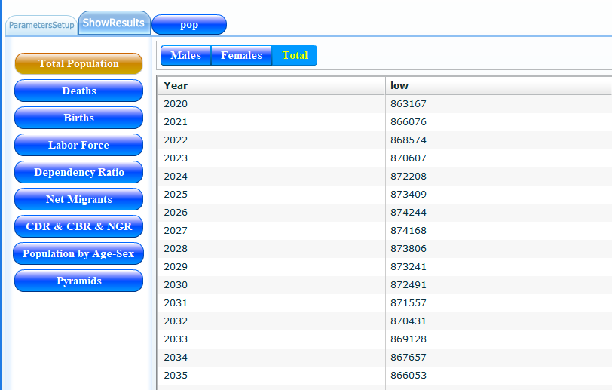
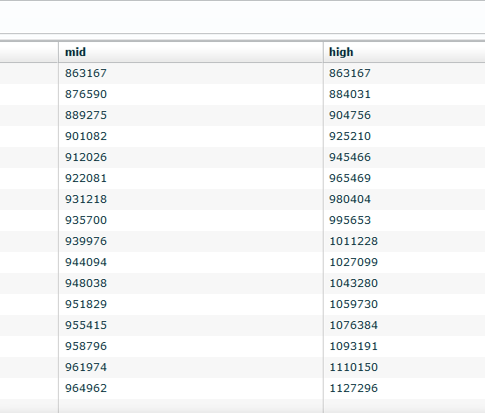
1.预测方法
基于中国人口与发展研究中心与联合国人口司合作开发国际人口预测软件（PADIS-INT），该模型以离散型人口预测模型为基础，根据人口平衡方程式，采取总和生育率法对人口进行预测。
2.主要预测参数
（1）死亡水平和死亡模式参数
反映死亡水平的综合指标是平均预期寿命。现实的平均预期寿命系根据实际的年龄别死亡率计算的，未来人口年龄别死亡率可根据未来平均预期寿命的设定进行推算。
（2）生育水平和生育模式假设
通常情况下，育龄妇女生育水平取决于经济发展水平及城镇化水平、平均受教育年限等因素。由于没有直接总和生育率（TFR）数据，我们利用历年人口出生率与TFR之间数据逻辑关系，根据统计年鉴公布的人口出生率，以及利用普查资料计算的系数，估算平阳的TFR值。而且，由于普遍三孩的生育政策刚开始实施，既没有生育堆积的问题，又没有生育意愿的调查，只是根据普二政策后生育变化而估计未来，且三孩生育的预期不如生育二孩。同时，假设未来户籍与常住人口的生育水平一致，并分别设高、中、低三套生育率方案。
高方案：假设2021年以后平阳育龄妇女的TFR，未来稳定在1.35的水平。
中方案：假设2021年以后的总和生育率，保持在1.25的水平。
低方案：假设2021年以后的总和生育率，保持在0.9的水平。
生育模式：平阳有趋向晚育模式的生育模式，即使是现在普遍三孩政策，人们已经习惯了晚婚晚育，由于缺乏相关数据，因此，假设平阳预测期内的生育模式参照省会城市杭州市2015年的生育模式稍往前提。
（3）迁移流动人口假设
人口数量和结构不但受人口自然变动（出生、死亡）的影响，而且还受人口迁移流动人口的影响。平阳人口迁移的特点是流入流出不一。且流动人口变化趋势，受自身城市化水平和省内城市其他区域经济发展的影响。
迁移流动人口的年龄性别结构。平阳迁移、流动人口的年龄结构同全国、全省各地流动迁移人口接近。因此，在预测期内，流出流（迁）入人口年龄性别结构模式均采用2015年全省人口抽样调查流动人口的年龄性别结构。

浙江省2015年流动人口年龄性别模式
（4）出生人口性别比假设
根据2020年七人普出生人口资料，假设未来出生人口性别比处在正常范围110，并保持不变。
二、人口平衡方程式法
1.预测方法
常住人口总数增量由自然增长和机械增长构成，因此通过收集相关数据进行基础计算即可得出人口未来大致趋势，主要涉及数据有：
1.总人口数：历年常住人口统计数。
2.总增长：历年常住人口作差。
3.出生人数：参考户籍
4.死亡人数：参考户籍
7.自然增长率：出生率-死亡率
8.育龄女性数：参考户籍
9.生育率：参考户籍
10.机械增长：根据平衡方程式反向倒推。
具体测算过程如图所示：
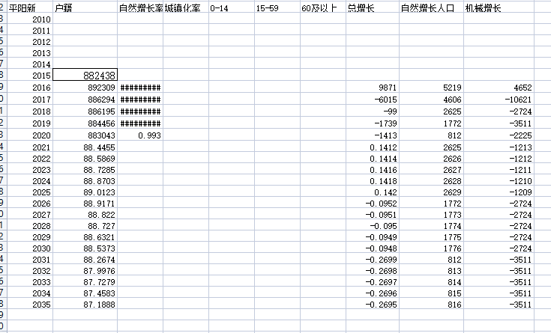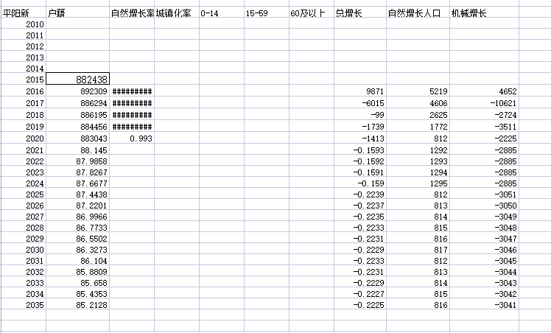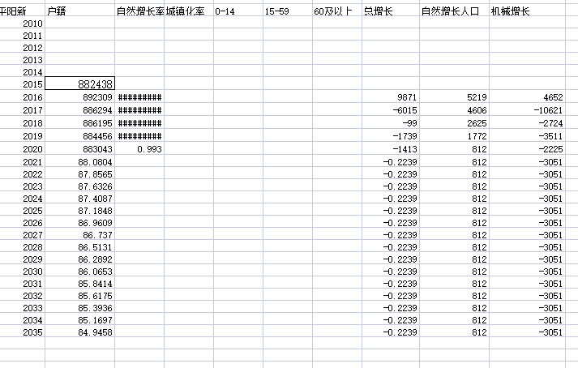
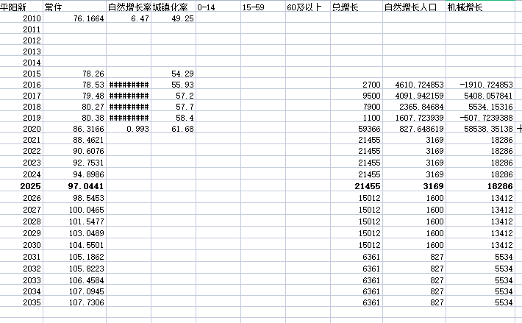

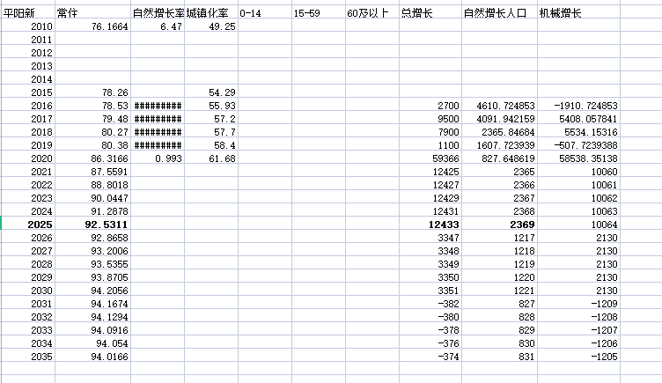

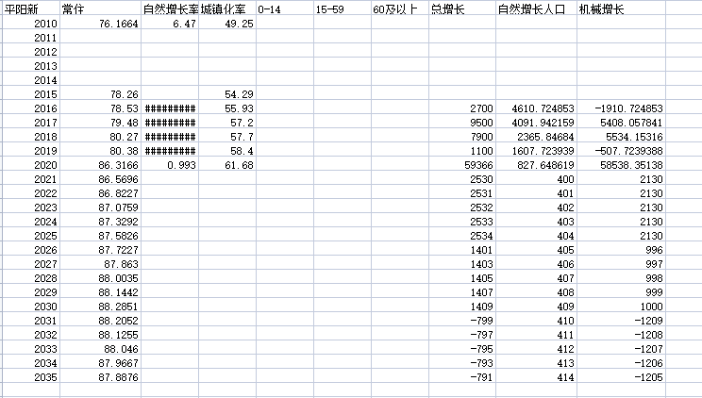

三、趋势外推法
根据平阳县2010-2020十年常住人口总数增速变化率，同时参考平阳未来发展情况进行趋势性判断。平阳县常住人口历史增速发展较为特别，2010-2015增速为0.54%，2015-2019增速为0.67%，2019-2020增速为7.39%。2019-2020年非正常激增包含统计口径调整、疫情下人口回归等因素，考虑未来五年内两因素均将不影响人口总量，因此剔除该年，增长率应保持在0.6%左右，预计2025年常住人口总量为88.94万；包含2020年突增，以2010-2020增量为参考，增长率应保持在1.2%左右，预计2025年常住人口总量为91.62万；包含2020年突增，以2015-2020增量为参考，增长率应保持在2%左右，预计2025年常住人口总量为95.30万。而根据100万人口目标倒推，年均增速须达到2.99%，即2020年突变增速的一半左右，而平阳县历年来从未达到过该增速。
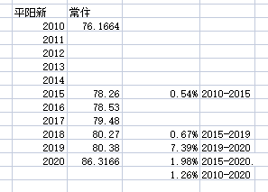

根据2010-2020常住人口口径平阳县占温州市比重对未来进行预判。该比重值2010年为8.35%，2015年为8.58%，2016年为8.56%，2017年为8.62%，2018年为8.68%，2019年为8.64%，2020年为9.01%。与“三、趋势外推法”分析类似，2020年为特殊年，剔除后，9年仅上升0.3个百分点，乐观假设未来平阳5年即达到该增幅，该值应为9.31%，参照温州市打造千万级常住人口城市目标，平阳县应为93.1万。2020年为特殊年，不剔除，10年上升0.66个百分点，乐观假设未来平阳5年即达到该增幅，该值应为9.67%，参照温州市打造千万级常住人口城市目标，平阳县应为96.7万。以上两种情况均无法达到100万人口目标。根据百万人口目标倒推，该值应为10%，即五年增加1%，为过去十年增幅0.66%的1.5倍。简单来说，即平阳县须在“十四五”期间用5年的时间完成过去15年的增幅，实现难度很大。

